**Техническое задание**

1. Заказчик: ___________ООО Э-КОМ__________________________________________

2. Организация-исполнитель: ________________________________________________

3. Сроки выполнения: с "__" _________20__г. – по "__" ___________20__г.

4. Сметная стоимость работ: _________________ грн. (__________________________________________________________________)

5. Требования к технической продукции

5.1. Структура и состав информации определены настоящим техническим заданием и могут уточняться в процессе выполнения работы.

5.2. Необходимо доработать существующий универсальный внешний модуль для обмена дополнительными EDI документами для учетной системы 1C 8.2. (типовые конфигурации).

5.3. Реализуемые типы EDI-документов – DECLAR (по документу «Налоговая накладная» на основании RECADV).

5.4. Формат – EXITE-XML (спецификация по каждому документу во вложении).

5.5. Протокол обмена данными – FTP

5.6. Используемые каталоги на FTP – inbox (для входящих документов – RECADV), outbox – (для исходящих документов – DECLAR).

6. Содержание, материалы для пользовательского интерфейса. Проект структуры.

6.1. Пользовательский интерфейс: основная форма обработки (Рис. 1) содержит основные кнопки управления, по нажатию на которые открываются соответствующие формы:

- кнопки для всех конфигураций: «Заказы», «Расходные накладные». «Настройки».

- для российских конфигураций отображать кнопку «Электронные счета-фактуры (ЭСФ)»;

- для украинских конфигураций отображать кнопку «Электронные налоговые накладные (ЭНН)».

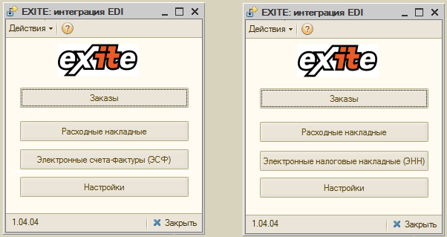

Рис. 1. Внешний вид главной формы модуля.

6.2. Форма «Настройка интеграции» (Рис. 2):

Необходимо реализовать возможность использования ЭСФ либо ЭНН в зависимости от конфигурации:

- для российских конфигураций отображать реквизит «Используем электронные счета-фактуры с цифровой подписью (ЭСФ)», который включает функционал для работы с ЭСФ;

- для украинских конфигураций отображать реквизит «Используем электронные налоговые накладные с цифровой подписью (ЭНН)», который включает функционал работы с ЭНН;

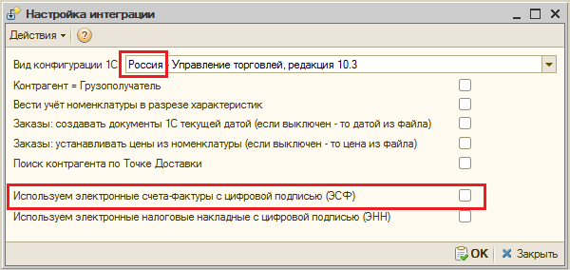

Рис. 2. Форма «Настройка интеграции»

Также на форме необходимо сделать реквизит, в котором будет указан путь к каталогу с открытыми сертификатами (путь должен сохраняться в базу Sqlite). По умолчанию путь указывает на каталог «Sertifikaty», находящийся в каталоге с обработкой интеграции (например, «D:\Exite\Sertifikaty\») (Рис. 3).

У пользователя должна быть возможность изменения пути к каталогу с сертификатами.

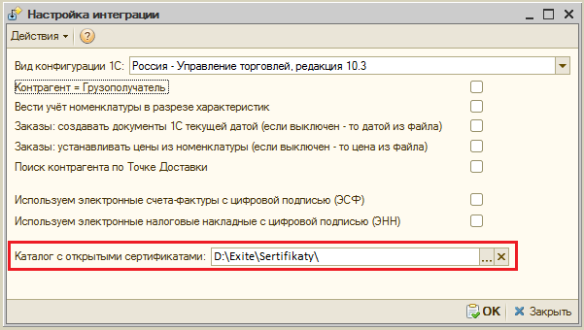

Рис. 3. Каталог с открытыми сертификатами

6.3. Загрузка уведомления о получении «RECADV»

На форме «Расходные накладные: форма списка», которая открывается при нажатии на кнопку «Расходные накладные» на главной форме модуля, **есть** возможность загрузки уведомления о получении «RECADV» при нажатии на кнопку «Импорт RECADV». (Рис. 4)

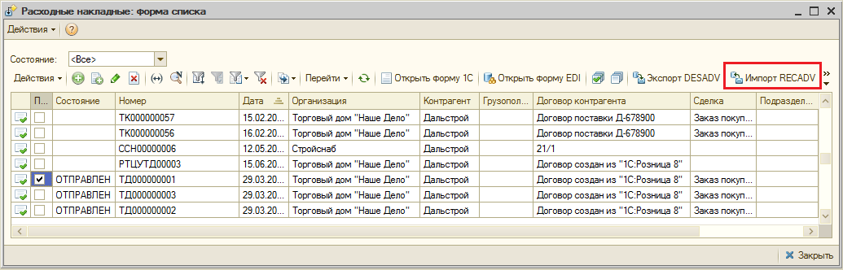

Рис. 4. Импорт RECADV

При импорте уведомления о получении – в колонку «Количество принятое» записывается количество товара, указанное в уведомлении о получении (Рис. 5).

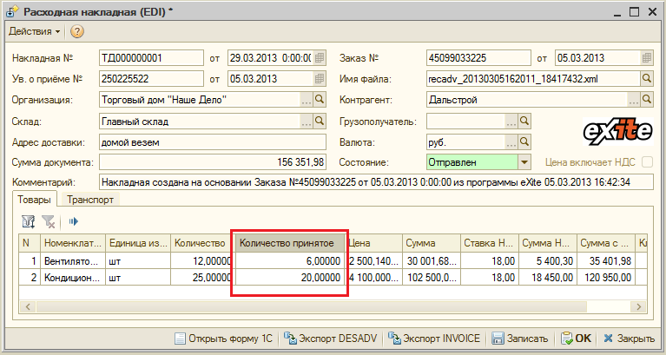

Рис. 5. Заполнение количества принятого товара

**Необходимо** на форме «Расходная накладная (EDI)» добавить колонку «**Цена приемки**», в которую заполнять цену, указанную в уведомлении о получении, если цена указана в документе «RECADV».

6.4. Работа с ЭНН

6.4.1. Форма «Налоговые накладные».

При нажатии на кнопку «Электронные налоговые накладные (ЭНН)» должна открываться Форма «Налоговые накладные» (Рис. 6) с вкладками «**Новые**», «**В** **обработке**», «**Завершенные**».

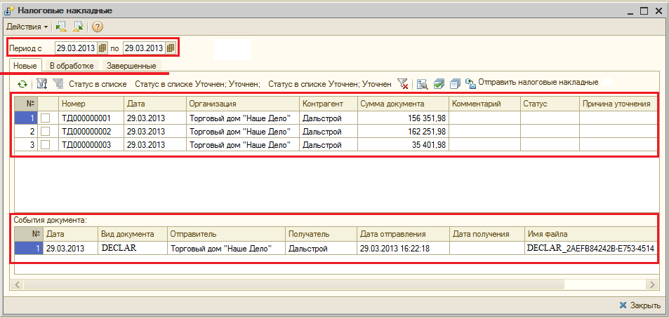

Рис. 6. Налоговые накладные

6.4.2. Подписание и отправка ЭНН.

На вкладке «**Новые**» должны отображаться документы «Налоговая накладная» с незаполненным статусом.

Для отправки ЭНН необходимо на вкладке «**Новые**» отметить флажком необходимые налоговые накладные и нажать на кнопку «**Отправить налоговые накладные**».

При нажатии на кнопку «**Отправить налоговые накладные**», модуль интеграции должен для каждой налоговой накладной, отмеченной флажком, сформировать xml-файл **DECLAR**. Далее – модуль должен запросить у пользователя пароль для открытого сертификата **подписи** и наложить подпись на DECLAR.

После этого модуль интеграции должен запросить у пользователя пароль для открытого сертификата **печати** и наложить печать на DECLAR с подписью.

Далее модуль должен с помощью пароля для открытого сертификата **печати** зашифроватьDECLAR с подписью и печатью, после чего выложить на FTP 3 файла: DECLAR без ЭЦП, DECLAR с ЭЦП не зашифрованный и зашифрованный DECLAR с ЭЦП.

(Важно!) Механизм наложения электронной цифровой подписи, электронной цифровой печати и механизм шифрования необходимо скрыть от пользователя («запаролить»).

6.4.3. Проверка статусов ЭНН.

На вкладке «**В обработке**» (Рис. 6) должны отображаться документы «Налоговая накладная» со статусом «**Отправлен в ЕРНН**».

При нажатии на кнопку «**Загрузить квитанцию от ЕРНН**» на вкладке «**В обработке**», должна выполняться загрузка квитанции от ЕРНН.

При загрузке квитанции модуль должен запросить пароль для открытого сертификата **печати**.

Квитанция содержит информацию о результате отправки ЭНН (тэг «RESULT»: «0» – ЭНН успешно принята, «1» – ЭНН не принята (ошибка), «2» – ЭНН принята с предупреждением).

Статусы документа нужно получать по значению тэга «RESULT» транспортного заголовка файла квитанции:

«0» – ЭНН успешно принята,

«1» – ЭНН не принята (ошибка),

«2» – ЭНН принята с предупреждением.

 - Если RESULT = 0, то статус документа «Налоговая накладная» должен изменится на «**ЭНН принята**» и ссылка на документ должна исчезнуть с вкладки «**В обработке**» и отобразится на вкладке «**Завершенные**».

 - Если RESULT = 1, то статус документа «Налоговая накладная» должен изменится на «**ЭНН не принята**» и ссылка на документ должна исчезнуть с вкладки «**В обработке**» и отобразится на вкладке «**Завершенные**».

 - Если RESULT = 2, то статус документа «Налоговая накладная» должен изменится на «**ЭНН принята с предупреждением**» и ссылка на документ должна исчезнуть с вкладки  
«**В обработке**» и отобразится на вкладке «**Завершенные**».

В нижней части формы «Налоговые накладные» должны отображаться события по выделенному документу «Налоговая накладная».

На вкладке «Завершенные» необходимо сделать кнопку «Просмотреть квитанцию». При нажатии – отображать полное содержимое квитанции (например, открывать доп. форму с текстом квитанции).

7. Описание схемы формирования и отправки ЭНН.

7.1. Пользователь при необходимости загружает в документ «Реализация товаров и услуг» данные из файла «RECADV» (количество принятое и цену приемки) и корректирует документ «Реализация товаров и услуг».

7.2. На основании документа «Реализация товаров и услуг» пользователь создает в 1С документ «Налоговая накладная».

7.3. Отправка ЭНН:

7.3.1. Формирование DECLAR (xml-файл):

Файл DECLAR должен формироваться согласно описанию структуры DECLAR (документ ***Description_XML_DECLAR.pdf*** в Приложении 2).

Тэг **<SOFTWARE>** должензаполняться так:

**BY:***GLN_Покупателя***;SU:***GLN_Поставщика*

Тэг **<RXXXXG3S**> для каждой товарной позиции должен заполняться так:

**GTIN:***Штрихкод***;IDBY:***Артикул*

Алгоритм формирования имени файла DECLAR описан в документе ***Description_XML_DECLAR.pdf*** на странице 4 (Приложение 2).

7.3.2. Наложение ЭЦП и шифрование файла DECLAR

Наложение ЭЦП и шифрование осуществляется с помощью крипто-библиотек и java-аплета, либо с помощью других средств (описание – в документе «***EUSignJavaDescription.pdf***», материалы – в архиве ***EUSignJavaDescription.rar***  в Приложении 2).

1) На xml-файл DECLAR накладывается электронная цифровая подпись бухгалтера или директора (с использованием открытого сертификата **подписи**). На выходе получаем Строку (string) в формате Base-64. Далее выполняется декодирование и добавляется первый крипто-заголовок «Sign».

Алгоритм формирования крипто-заголовка «Sign» описан в документе «***Приказ ДПА № 499.pdf***» на странице 7 (Приложение 2).

2) Далее на полученную Строку (string) накладывается электронная цифровая печать (с использованием открытого сертификата **печати**). На выходе получаем Строку (string) в формате Base-64. Далее выполняется декодирование и добавляется второй крипто-заголовок «Sign». На выходе получаем Строку (string) в формате Base-64.

3) Далее полученная Строка (string) шифруется (см. «***EUSignJavaDescription.pdf***» в Приложении 2). На выходе получаем Строку (string) в формате Base-64. Далее выполняется декодирование и добавляется третий крипто-заголовок «Crypt».

После этого на полученную Строку (string) накладывается электронная цифровая печать и выполняется декодирование.

Далее xml-файл DECLAR с ЭЦП и с шифрованием отправляется на Web-платформу EXITE-EVOLUTION, где к нему добавляется транспортный заголовок.

7.3.3. Порядок подписания и шифрования DECLAR:

1. Xml-файл подписываем подписью уполномоченного человека. Подпись внутренняя (SignInternal), параметр appendCertificate = true (он отвечает за добавление сертификата к подписи).
2. К полученному набору данных добавляем 13 байт криптозаголовка: UA1_SIGN, 0-символ (0х00), четыре байта с длинной блока данных с первой подписью.
3. Полученный результат подписываем печатью предприятия. Подпись внутренняя (SignInternal), параметр appendCertificate = true.
4. К полученному набору данных добавляем 13 байт криптозаголовка: UA1_SIGN, 0-символ (0х00), четыре байта с длинной блока данных со второй подписью.
5. Полученный набор данных криптуем на сертификат министерства доходов и сборов и на сертификат розничной сети.
6. К полученному набору данных добавляем 14 байт криптозаголовка: UA1_CRYPT, 0-символ (0х00), четыре байта с длинной блока зашифрованных данных.
7. Полученный результат ещё раз нужно подписать печатью предприятия. Подпись внутренняя (SignInternal), параметр appendCertificate = true.
8. Снова добавляем 13 байт криптозаголовка: UA1_SIGN, 0-символ (0х00), четыре байта с длинной блока данных полученного после предыдущей операции.

7.3.4. На FTP сохраняется 3 файла: DECLAR без ЭЦП, DECLAR с ЭЦП без шифрования и DECLAR с ЭЦП и с шифрованием. Далее файл DECLAR с ЭЦП и с шифрованием отправляется в ЕРНН (единый реестр налоговых накладных) с почтового сервера.

7.3.5. От ЕРНН на почтовый сервер провайдера приходит квитанция о приеме ЭНН (файл с расширением *.RPL), в которой указан результат подачи ЭСФ.

8. Перечень приложений к настоящему техническому заданию

* Приложение 1 – универсальный внешний модуль интеграции (v 1.04.08);

Модуль можно скачать по ссылке:

<https://edi.su/docs/EXITE_INTEGRATION/Modul_integration_ESF_01_04_08.zip>

* Приложение 2 – архив с документацией, необходимой для реализации работы с ЭНН.

Архив можно скачать по ссылке:

<https://edi.su/docs/EXITE_INTEGRATION/Arhiv_EL_NN.rar>

Архив содержит документы:

* Description_XML-EDI.pdf
* Description_XML_DECLAR.pdf
* Description_XML_STATUS.pdf
* EUSignJavaDescription.pdf
* Нормативные документы.pdf
* Презентация.pdf
* Приказ ДПА № 499.pdf
* Шаблон Налоговой накладной_J1201004.pdf
* EUSignJavaDescription.rar
* Образец Declar.rar
* Образец Declar c ЭЦП.rar
* Образец Declar с ЭЦП и шифрованием.rar
* Образец документа recadv.rar
* Образец квитанции о приеме от ЕРНН.rar
* Схема документооборота_ТЗ.xlsx